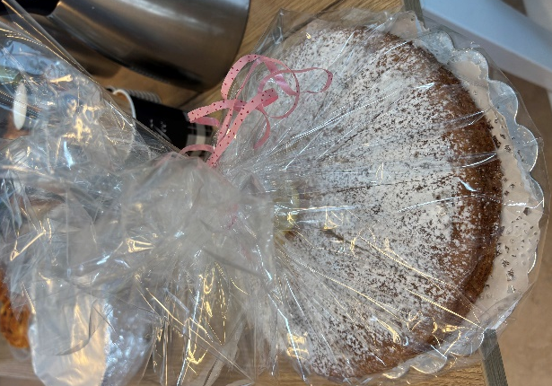
Leuk nieuws
Juf Daisy verwacht een kindje. Zij en haar man zijn er heel blij mee en wij natuurlijk ook. Het gaat goed met haar, al is ze wat meer moe. Ze zal ergens in januari met verlof gaan. We gaan op zoek naar vervanging voor haar. Ik houd u op de hoogte.

Ouderontbijt
Deze week was het ouderontbijt en de informatieochtend/ middag van de groepen 3, 5 en 6. Het was heel fijn om zoveel ouders te zien en te spreken. Heel erg bedankt voor de betrokkenheid. Op de foto ziet u meester Roel en juf Julia tijdens de ouderbijeenkomst van groep 3 en de heerlijke taart van één van de ouders.
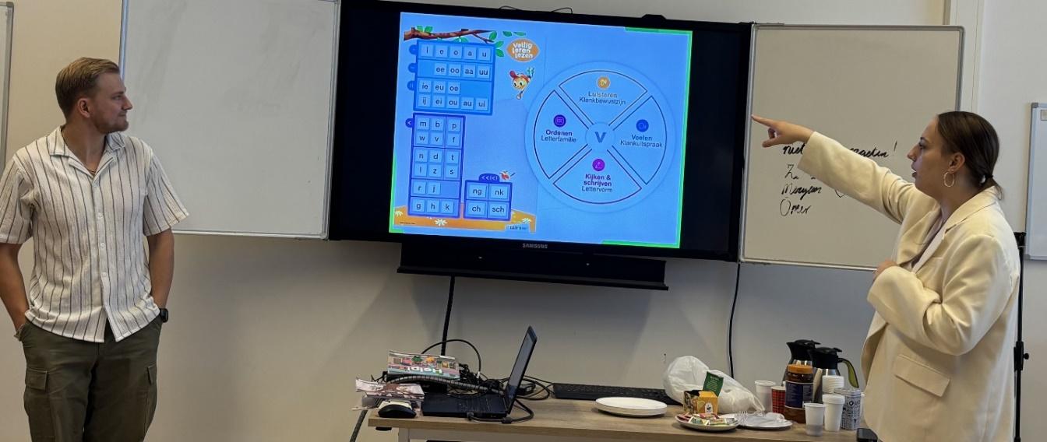
1e mediatorentraining
Vandaag was de eerste van de drie mediatorentraining. De mediatoren zijn voor de zomervakantie al gekozen uit groep 7 en 8. Sommigen van hen hebben er al ervaring mee, voor anderen was het vandaag helemaal nieuw. We hebben geleerd waarom de Vreedzame aanpak zo belangrijk is, wat de Vreedzame aanpak is, om actief te luisteren, wanneer je kunt helpen als mediator en wat je dan kunt doen. In de volgende nieuwsbrief laat ik graag de kinderen aan het woord zodat u nog beter zult zien en begrijpen wat hun belangrijke rol is. De training heb ik, Annet, vandaag gegeven en dat vond ik een grote eer en ik vond het heel fijn om de kinderen nu nog beter te leren kennen. Juf Carla was bij de training, zij kijkt dit jaar mee en het is de bedoeling dat zij volgend jaar samen met mij of een andere juf of meester de training gaat geven. Zo benutten we de talenten van elkaar en werken we fijn samen.
Zwemles
Het is belangrijk om uw kind op jonge leeftijd op te geven voor zwemles, er zijn namelijk lange wachttijden.

